Приложение № 5
к директиве Генерального штаба
Вооруженных Сил Российской
Федерации 2001 г. № ДГШ-7
Форма № 5
УЧЕТНАЯ КАРТОЧКА |  | 61 - 1200 | Россия
воинского захоронения |  | номер карточки | страна
1. Место и дата захоронения |  | 7,5 м в западном направлении от дома
 | № 17 по ул. Победы. ст.Камышевская
 | Цимлянский район, Ростовская область
2. Вид захоронения | Братская могила
3. Размеры захоронения и его состояние | 3,95х 2,54, хорошее
4. Краткое описание памятника (надгробия) | Постамент из кирпича, ограждение – тумбы,
на захоронении | цепи.

5. Количество захороненных:
Всего | В том числе
 | известных | неизвестных
18 | 7 | 11

6. Персональные сведения о захороненных:
№ п/п | Воинское  звание | Фамилия, имя,  отчество | Год  рождения | Дата гибели или смерти | Место захоронения на кладбище, участке кладбища | Откуда перезахоронен
1 |  | Кочубеков Сулейман | 1914 | 17.01.1943
2 |  | Руденко Дмитрий Тарасович | 1907 | 15.01.1943
3 |  | Умармаев Ехемеджин | 1914 | 16.01.1943
4 | п-к | Велиев Иван Михайлович | 1907 | 29.07.1942
5 | мл.п-к | Дензинов Борис Аниджаевич | 1918 | 28.07.1942
6 | ст.с-т | Колодяжный Петр Антипович |  | 28.07.1942
7 | мл.л-т | Рыбалко Федор Федорович | 1908 | 18.01.1943

7. Кто шефствует над захоронением | МБОУ Камышевская скош Цимлянского р-на Ростовской области

8. Снимок захоронения |  |  | 9. Схема расположения захоронения
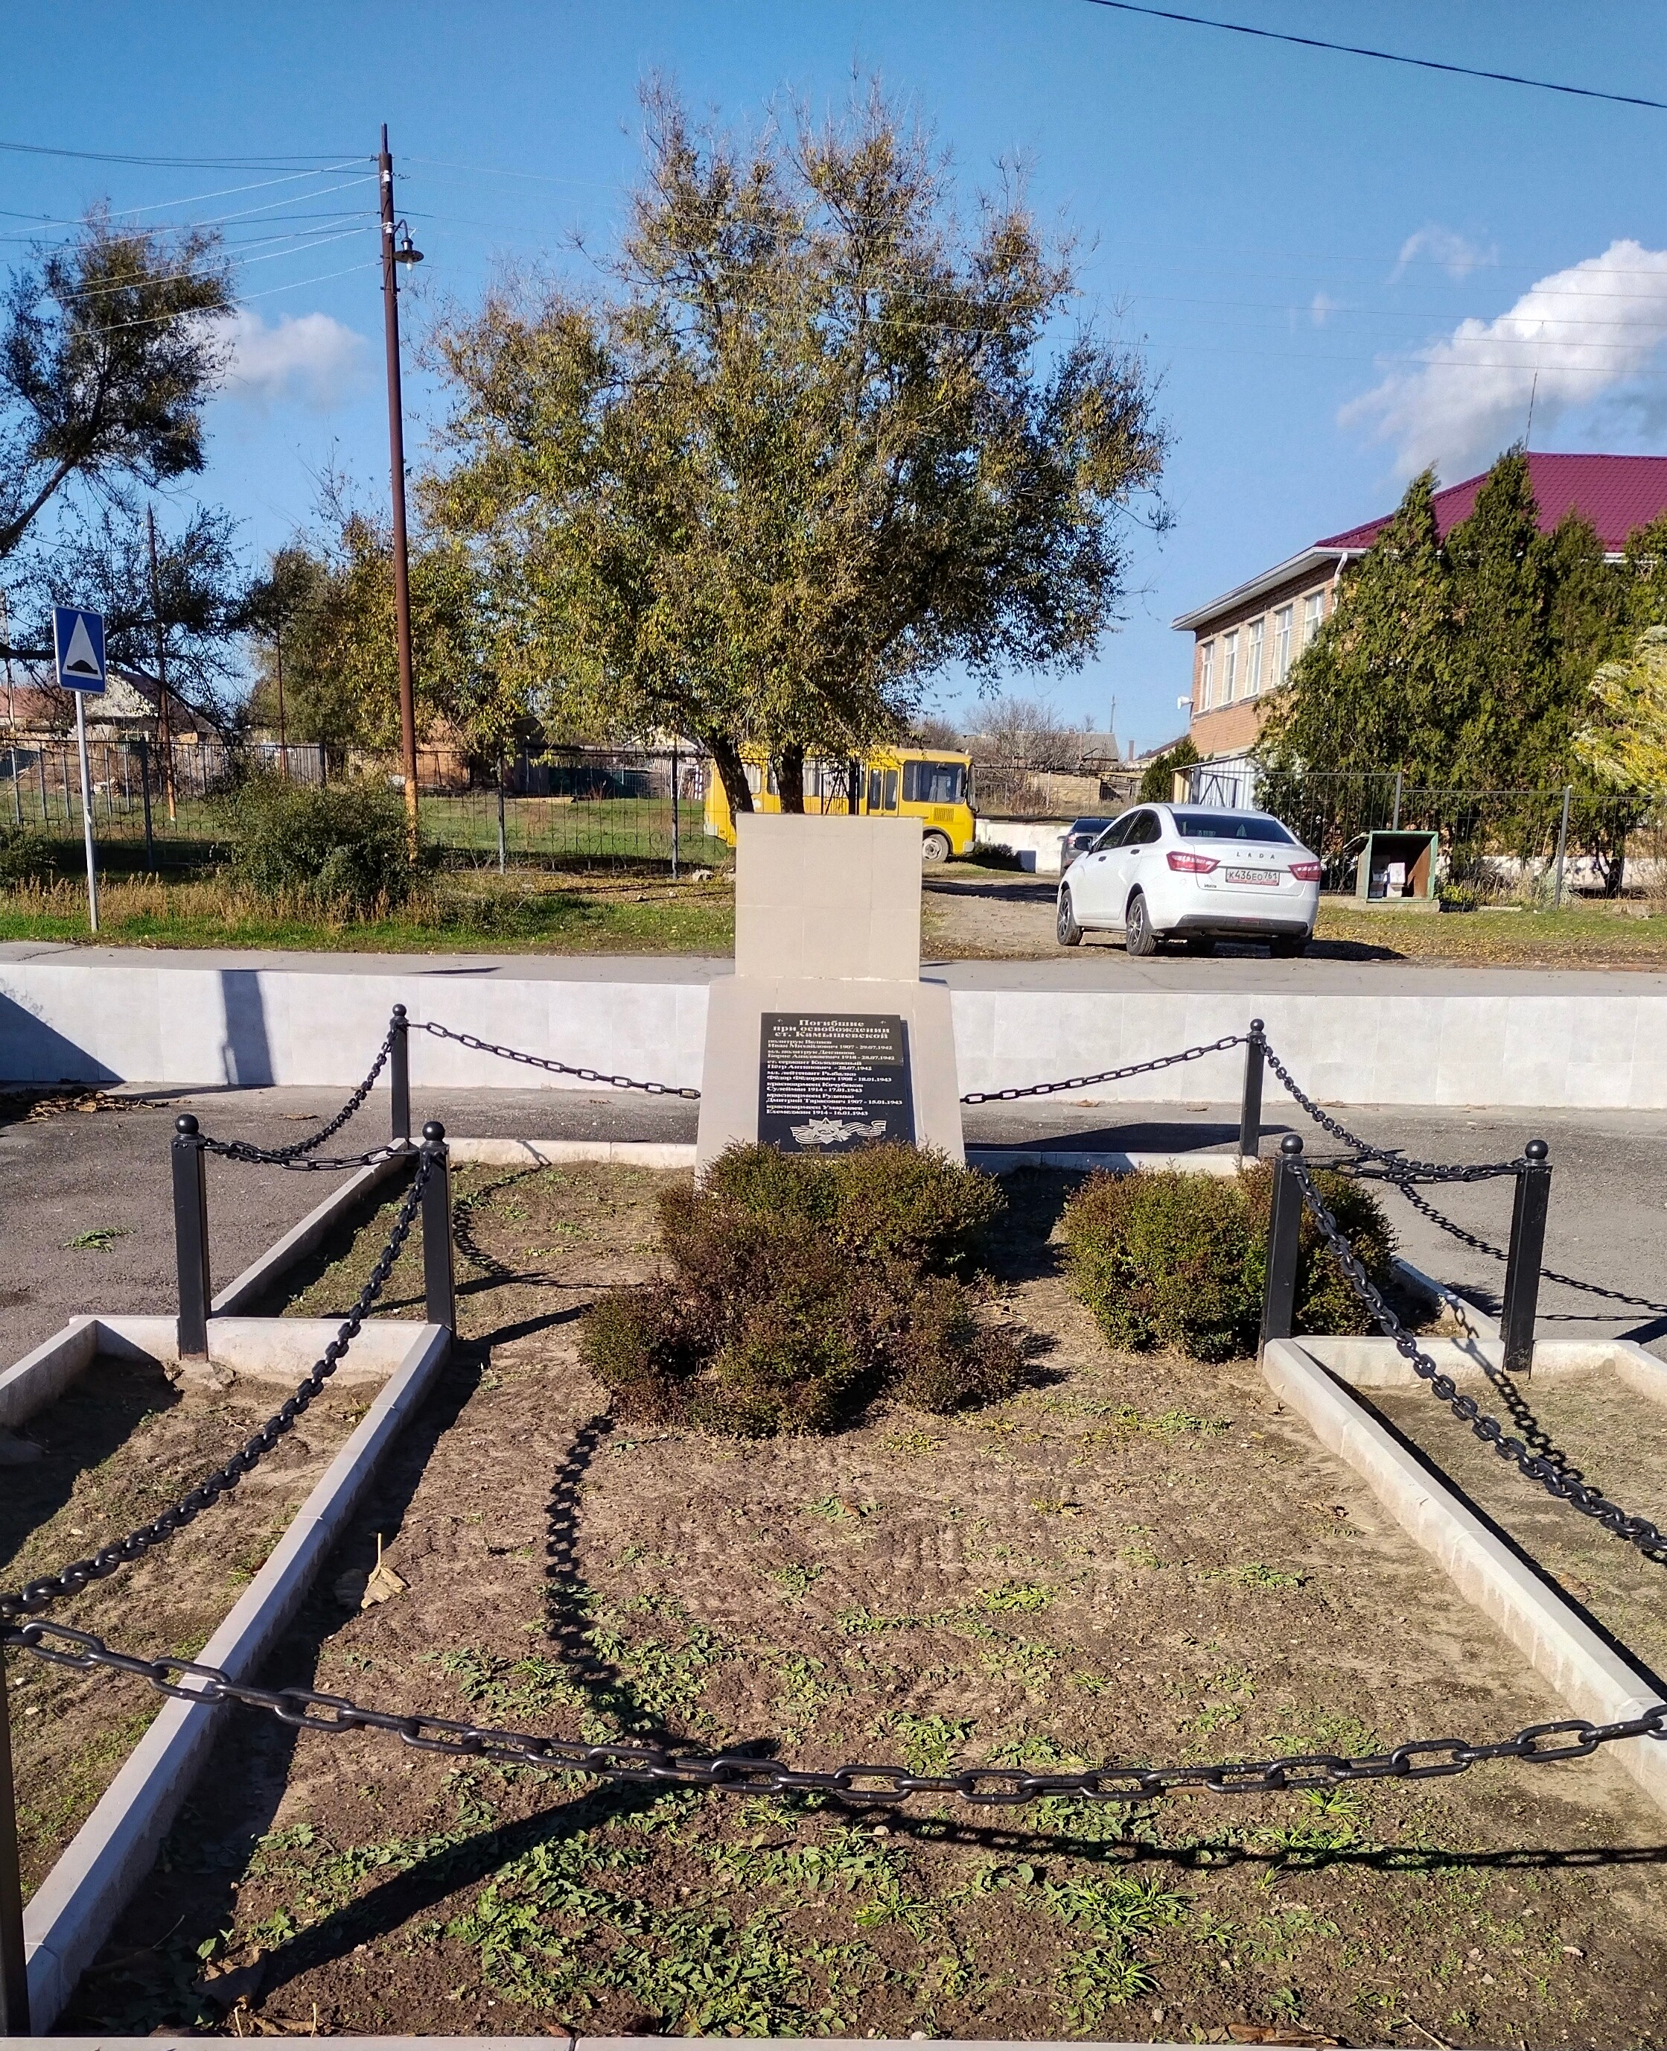 |  |  | 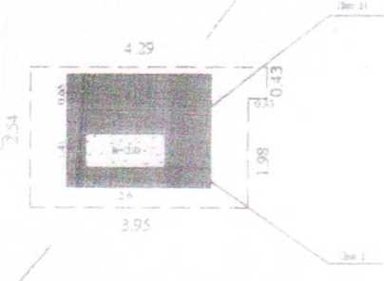
10. Дополнительная информация о захоронении
Братская могила расположена на территории мемориала. В 1987 году на могиле был установлен постамент.

11. Представитель Министерства Военный комиссар Цимлянского и
обороны Российской Федерации Волгодонского районов
Ростовской области
____________ А.В.Живенко

Представитель органов местного Глава Администрации
самоуправления Лозновского сельского поселения
___________ М.В.Шумный
Место печати
«____» ______________2018 г.

